El Servidor de Neo
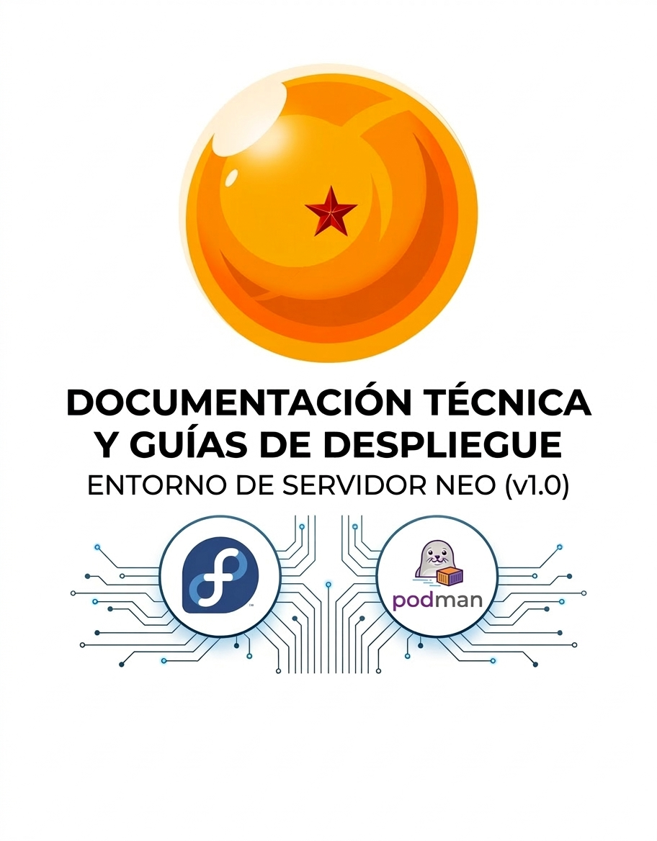
Neo Armada 21/03/2026 ASIR
El Servidor de Neo 1
1. Resumen 3
Castellano 3
English 3
2. Justificación 4
3. Objetivos 5

1. Resumen

Castellano
Este proyecto consiste en la implementación de un servidor robusto basado en Fedora Linux, optimizado específicamente para el ecosistema del gaming y la creación de contenido. El núcleo de la infraestructura utiliza Podman como motor de contenedores, permitiendo desplegar servidores de juegos de forma aislada, segura y eficiente, sin las vulnerabilidades asociadas a procesos con privilegios de raíz.
Para facilitar el flujo de trabajo colaborativo, el sistema integra un esquema de carpetas compartidas gestionadas mediante protocolos de red de alto rendimiento. Esta configuración permite que los editores de vídeo accedan instantáneamente al metraje capturado, mientras que los streamers pueden centralizar sus recursos gráficos y configuraciones de transmisión. La elección de Fedora garantiza acceso a las últimas versiones del kernel y controladores de alto rendimiento, fundamentales para la estabilidad de los servicios de juego. En definitiva, es una solución integral que unifica el hosting de partidas con una postproducción ágil.

English
This project involves the implementation of a robust server based on Fedora Linux, specifically optimized for the gaming and content creation ecosystem. The core of the infrastructure utilizes Podman as the container engine, allowing for the deployment of game servers in an isolated, secure, and efficient manner, avoiding the vulnerabilities associated with root-privileged processes.
To facilitate a collaborative workflow, the system integrates a shared folder scheme managed through high-performance network protocols. This setup enables video editors to gain instant access to captured footage, while streamers can centralize their graphic assets and broadcast configurations. Choosing Fedora ensures access to the latest kernel versions and high-performance drivers, which are essential for the stability of gaming services. Ultimately, this is a comprehensive solution that unifies match hosting with agile post-production.

2. Justificación
La elección de este proyecto nace de una profunda pasión por el ecosistema GNU/Linux y del deseo de explorar el potencial de las distribuciones basadas en Fedora. Mi interés no es solo teórico; busco materializar un entorno de servidor funcional que represente una solución real para el ocio digital y la producción de contenido profesional, con la visión de que este sistema sea la base de mi propio nodo de servicios doméstico en un futuro cercano.
Los pilares técnicos que justifican esta arquitectura son:
- Eficiencia con Podman: A diferencia de otras soluciones, la arquitectura daemonless (sin demonio) de Podman y su capacidad para ejecutar contenedores en modo rootless (por usuario) aportan una capa de seguridad y ligereza superior. Esto permite gestionar servicios de juegos de forma aislada y eficiente, optimizando los recursos del hardware.
- Gestión de Datos y Colaboración: La implementación de una "nube propia" mediante carpetas compartidas no es solo una cuestión de almacenamiento; es una optimización del flujo de trabajo. Al integrar un sistema de control de acceso basado en roles, consigo que editores y streamers colaboren en un entorno centralizado, seguro y rápido.
- Vanguardia Tecnológica: Utilizar Fedora como base garantiza el acceso a las últimas innovaciones del kernel y controladores, algo crítico cuando se trabaja con servicios de alto rendimiento y baja latencia.
En resumen, este proyecto justifica la unión entre la seguridad de contenedores de última generación y la operatividad colaborativa, creando un ecosistema versátil que satisface tanto las necesidades técnicas del administrador como las demandas creativas de los usuarios finales.

3. Objetivos
- Instalar y tener funcionando Fedora Server con Cockpit.
- Instalar ZeroTier y añadir el servidor a una red.
- Españolizar el servidor, y automatizar tareas.
- Instalar Samba, y crear roles y usuarios necesarios con sus carpetas compartidas.
- Crear plantillas automatizadas para crear contenedores.
- Automatizar la creación de usuarios en Samba

4. Desarrollo

